

**ОТЧЕТ О ВЫПОЛНЕНИИ**

**практической работы № 6**

Выполнил: ст.гр.

2ИСП9-23

Быховцева Дарья

Специальность: 09.02.07

Информационные системы и программирование

Проверил: Боклач Б.И.

Москва,2022

Задание 1.

Дан целочисленный массив размера N, не содержащий одинаковых чисел. Проверить, образуют ли его элементы арифметическую прогрессию. Если образуют, то вывести разность прогрессии, если нет — вывести 0.

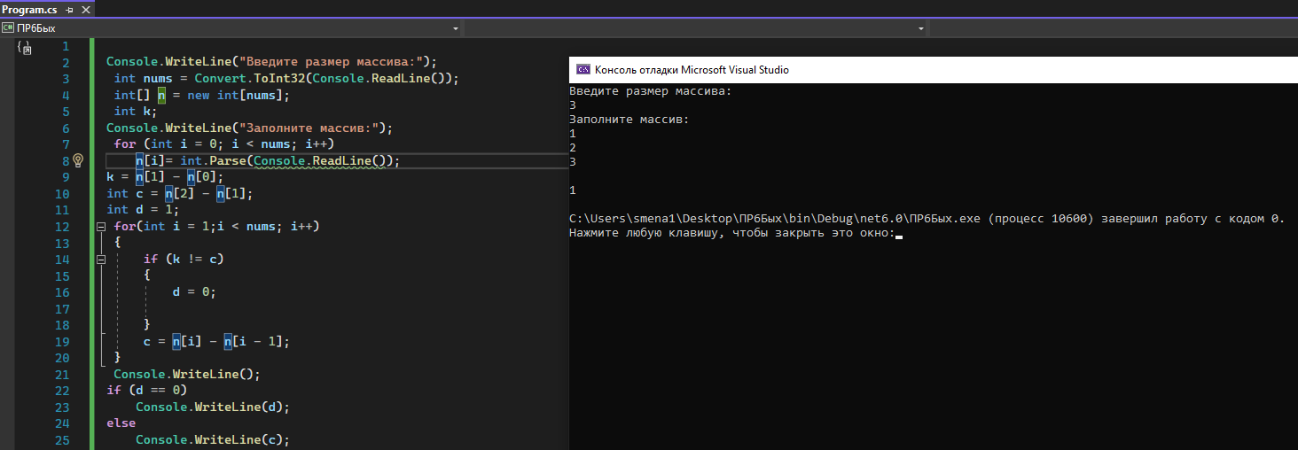

Задание 2.

Дан целочисленный массив размера N, все элементы которого упорядочены (по возрастанию или по убыванию). Найти количество различных элементов в данном массиве.

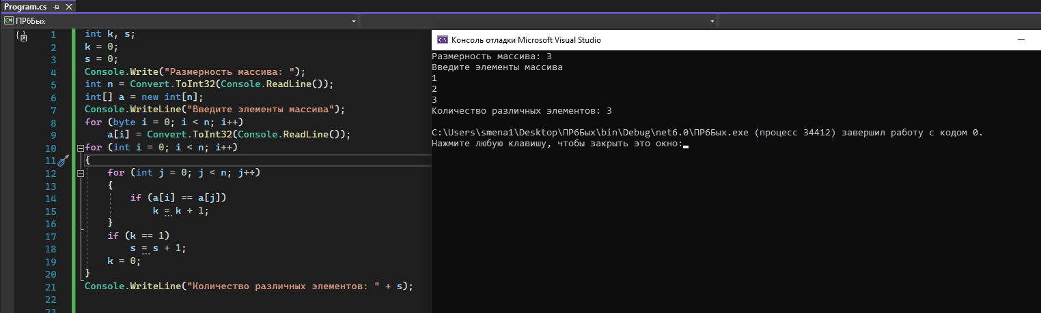

Задание 3.

Дан массив A размера N. Сформировать два новых массива B и C: в массив B записать все положительные элементы массива A, в массив C — все отрицательные (сохраняя исходный порядок следования элементов). Вывести вначале размер и содержимое массива B, а затем — размер и содержимое массива C.

Задание 4.

Дан целочисленный массив размера N. Продублировать в нем все четные числа.

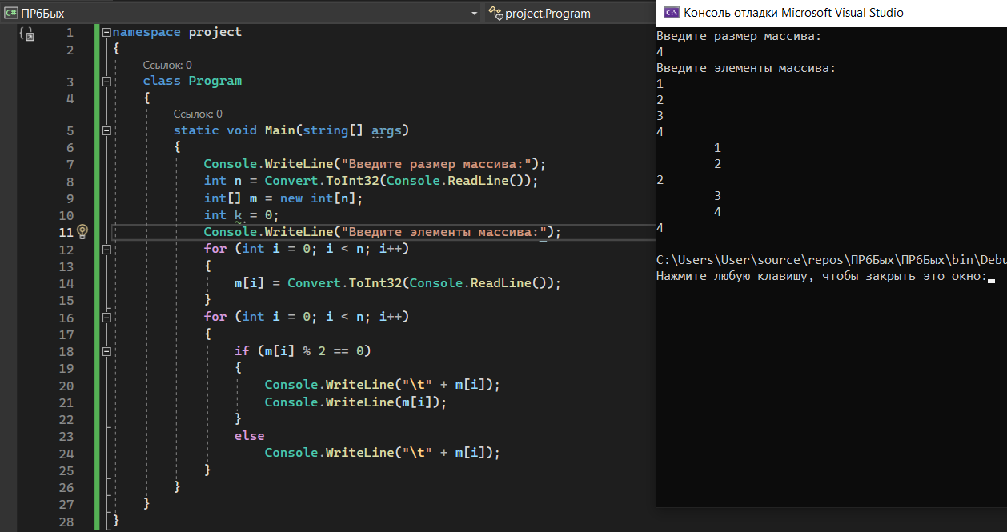

Контрольные вопросы:

1. Дайте определение массиву.

Массив – это последовательность группы переменных, имеющих одно имя или один тип данных.

1. Почему максимальный номер элемента массива на единицу меньше размерности массива?

Потому что так наиболее удобно считать адрес элемента массива.

1. Как задается размерность массива?

<тип данных>[]<название массива> = new <тип данных> {<размерность массива>}

1. Что такое «индекс массива»?

Индекс массива – это порядковый номер элементов массива.

1. Как происходит обращение к элементам массива?

<название массива>[<индекс массива>] = <присваемое значение>

1. Ограниченно ли количество измерений массивов в языке С#?

В C# допускаются массивы трех и более измерений. Ниже приведена общая форма объявления многомерного массива: тип[,...,] имя_массива = new тип[размер1, размер2, ... размеры].

1. Какие данные могут выступать в качестве индексов и элементов массива? целые
2. В чем состоит особенность организации цикла при обработке массива?

Цикл выполняется до тех пор, пока значение порядкового номера элемента массива не станет равным числу элементов массива. По умолчанию шаг изменения номера элемента равен 1 или -1.

1. Какие способы задания исходных значений элементов массива вам известны? Int[] b = new int []{1,2,3,4,5}

Int [] b = new int [10]

b[0]=100;

…

1. Как осуществляется доступ к каждому элементу массива?

Доступ к каждому элементу массива осуществляется с помощью индекса — порядкового номера элемента. Для обращения к элементу массива указывают его имя, а затем в квадратных скобках индекс:

имя_массива [индекс].

1. Может ли индекс быть выражением вещественного типа?

Так как индекс - это номер элемента массива, то номер не может быть вещественным, то есть дробным.